2019年8月 専念寺

お便り

◆盆法座
8月20日（火） 朝席１０時、昼席１時（ご満座）
※１２時～お斎【昼食】
ご講師 龍口明生師（龍谷大学名誉教授）
◆秋の彼岸会 ９月２４日（火） 朝席１０時、昼席１時（ご満座）
・仏婦連絡 「あなたもわたしも仏教婦人」
〇仏婦例会の概要
・なかよくお掃除
・すがすがしくお仏参
・なごやかに茶話会

8月は、盆法座に兼ねます。
9月13日（金） 8時半～10時半

〇行事報告
５月２３日 降誕会・御堂コンサート 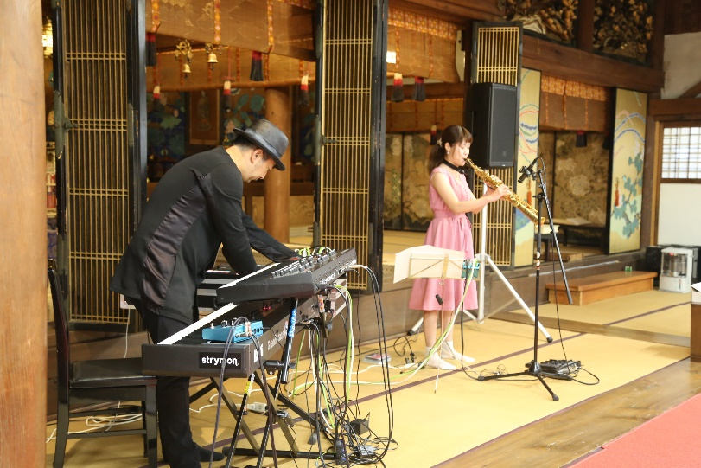６月30日 初参式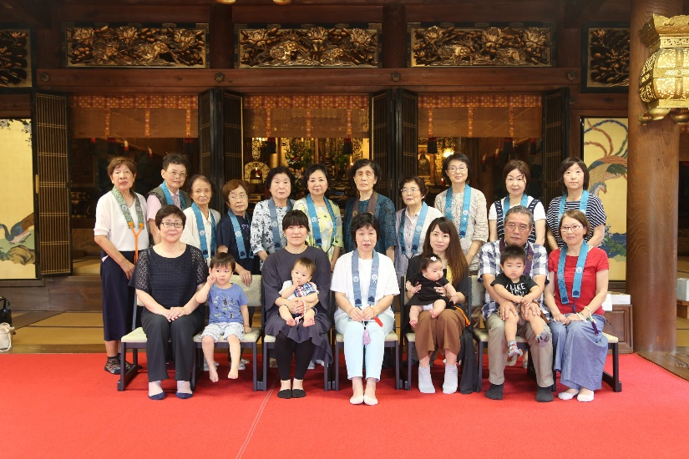
御堂コンサートは、廿日市市原を拠点に活動されている「LaTICA」さんをお迎えし、キーボードとソプラノサックスの美しい音色が堂内に響き渡りました♪

ますざき ゆいちゃん（99人目
おくもり はるくん（100人目）
いわね りのちゃん（101人目）
の、三人の赤ちゃんが参って来られました
元気で大きくなってネ♪
仏婦の皆さんもお祝いです。

大きなはたらきの中で、「碍げ」は「無碍」に転換する
渋井 佐賀枝さんは「死にたい」というメールをもらった時にはどんな風に対応しているのですか。
佐賀枝 その人が本当に追い込まれ、爆発的なエネルギーで「死にたい」と書いてくるような時は、高ぶった感情が治まるまで待ってあげることを大切にします。あとは温かさが大事だとおもいますね。温かい雰囲気で包んで、冷え切った心の温度を上げてあげる。そして、さっき言ったように「××だから死にたい」と言う時の、隠れた××を聞いてあげる。それで相手から何か言葉を引き出せれば、そこから対話が始まりますから。
渋井 おそらく佐賀枝さんは、若い人たちから信頼されることが多いんじゃないかとおもうのですが、それはご自身がいろいろと辛い体験をしてこられたからだと思うんですね。『すべてが君の足あとから』というご本を読ませていただきましたが、子どもの頃に父親を亡くし、その後、母親とも別れなければならなかったという喪失体験は、佐賀枝さんの言葉に重みというか、信頼感を与えているような気がします。
佐賀枝 ありがとうございます。人間には失って初めて見えてくるものがありますから、辛い思いをしている若い人たちにそのことを伝えられたらいいな、と思ってます。
僕はいつの頃からか、樹木に魅せられるようになりました。樹木が自然の中で、与えられた条件を受け入れながら生長していく、その苦節が幹や枝に刻まれているような姿に、思わず自分の姿を重ねてしまうんですね。例えば勤め先で見つけたある銀杏の樹は、根っこに大きな石を抱えていました。根っこにとって石は邪魔だったでしょうが、結果として石があったからこそ、その樹は大木として屹立できたようにも思えるのです。
親鸞聖人の言葉に「念仏者は無碍の一道なり」というのがありますが、「無碍」というのは最初から「碍げ」がなかったのではなく、いのちを生かす大きなはたらきの中で、「碍げ」がいつしか「無碍」に転換されるのでしょう。そして「碍げ」を避けたり排除するだけでは、いつまでも碍げのまま残るんじゃないか…。そんなことが伝えられれば、と思います。
渋井 僕が幼いころ住んでいた場所には、死亡事故が多発する交差点がすぐ近くにあり、少し先には飛び降り自殺の名所だった橋がありました。そこで身の回りには「死」が溢れていて、その経験を通じて病死も事故死も自殺も同じに見えました。
以前、本にも書いたことですが、自殺を考える人は、社会の中で生きづらさを誰よりも早く感じる、いわば“炭鉱のカナリア”のような存在だと思うのです。だから、誰かが「死にたい」と思う社会は、誰もが生きづらい社会である。そういう視点で、誰もが追い詰められることがない社会に少しでも近づくために、取材を続けたいと思います。
（注）炭鉱のカナリア…毒物に敏感なカナリアが炭鉱での有毒ガス検知に用いられたことから転じて、危機をいち早く察知して周囲に知らせる存在をいう。
（佐賀枝夏文氏と渋井哲也氏との対談を抜粋）
※専念寺ホームページ完成 『宮内 専念寺』で検索。 http://miyauchi-sennenji.com

